Les mines
SL……

Témoignages

2- L’enfer de la mine

Les quatre mineurs venaient de s'allonger les uns au-dessus des autres, sur toute la montée du front de taille.
Séparés par les planches à crochets qui retenaient le charbon abattu, ils occupaient chacun quatre mètres environ de la veine, et cette veine était si mince, épaisse à peine à cet endroit de cinquante centimètres, qu'ils se trouvaient là comme aplatis entre le toit et le mur, se traînant des genoux et des coudes, ne pouvant se retourner sans se meurtrir les épaules. Ils devaient pour attaquer la houille rester couchés sur le flanc, le cou tordu, les bras levés et brandissant de biais la rivelaine, c'est-à-dire le pic à manche court...
En haut, la température montait jusqu'à trente-cinq degrés, l'air ne circulait pas, l'étouffement à la longue devenait mortel.
Émile ZOLA, Germinal.

1- Les femmes dans la mine
Betty Harris, 37 ans : je me suis mariée à 23 ans
et c'est seulement après que je suis descendue à
la mine; je ne sais ni lire ni écrire. Je tire les wagonnets de charbon, et je travaille 12 heures par jour. J'ai une ceinture autour de la taille, une
chaîne qui me passe entre les jambes et j'avance
avec les mains et les pieds. Le chemin est très
raide, et nous sommes obligés de nous tenir à une corde, et quand il n'y a pas de corde, nous nous accrochons à tout ce que nous pouvons saisir.
Dans le puits où je travaille, il y a six femmes et
une demi-douzaine de garçons et filles; c'est un
travail très dur pour une femme. A l'endroit où je
travaille, la fosse est très humide et l'eau noire
passe parfois jusqu'aux cuisses. Mes vêtements
sont trempés presque toute la journée.

Témoignage d'une Anglaise en 1845.

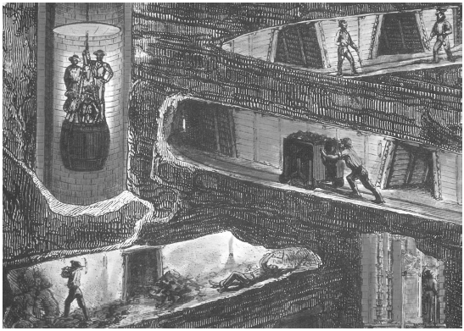
3-

Une mine au 19e siècle

.
4- Le travail des enfants dans les mines
anglaises, il y a 150 ans
Dans les mines travaillent des enfants de 4,
5, 7 ans ; la majorité toutefois a plus de 8
ans. Ils sont employés à transporter les matériaux
extraits du front de taille à la voie
où passe le cheval, ou au puits principal.
Le transport du charbon et du fer est un
travail très dur, car il faut traîner ces matériaux
dans d'assez grandes bennes sans
roues, sur le sol inégal des galeries, souvent
sur de la terre humide ou dans l'eau,
souvent en montant des pentes raides et par
des passages qui sont parfois si étroits que
les travailleurs sont obligés d'aller à quatre
pattes.
La durée du travail est habituellement de
11 à 12 heures ; elle va jusqu'à 14 heures
et, très fréquemment, on fait une double
journée, si bien que l'ensemble des travailleurs
reste sous terre en activité 24, assez
souvent même, 36 heures à la suite.
ENGELS (1848)
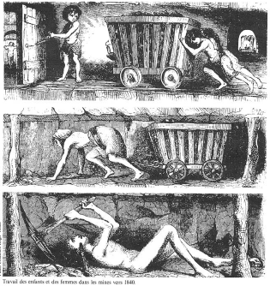

5 -La condition des travailleurs
Le 19ème siècle vit, chez nous, la naissance du machinisme, balayant de longues traditions artisanales. Les ouvriers venaient des campagnes, des provinces et de l’étranger (Italie, Pologne, etc…).
Très tôt le matin, on les voyait parcourir les routes avec, sous les bras, le bidon et, au dos, la musette garnie d’un morceau de pain agrémenté d’une carotte ou d’un morceau de lard. C’est encore eux que l’on revoyait le soir courbés, fatigués par une longue journée. Ils passaient plusieurs heures de route entre le lieu de travail et leur demeure. La production était le seul critère poursuivi, engouffrant avec elle, femmes et enfants. L’alcoolisme frappait sans pitié, “seul remède“ parfois pour oublier leur pauvreté.
Les mineurs étaient souvent analphabètes.
La pension légale n’existait pas et si le mineur voulait avoir une vie « décente », il devait travailler, et ce dans des conditions très difficiles. Or, ils travaillaient 6 jours sur 7 et selon les sociétés, de 10 à 15 heures par jour ; pas de congés payés, pas de sécurité sociale. Les conditions sanitaires étaient inexistantes engendrant toutes sortes de maladies.
La température, au fond, pouvait varier entre 20° et presque 50° dans une atmosphère poussiéreuse

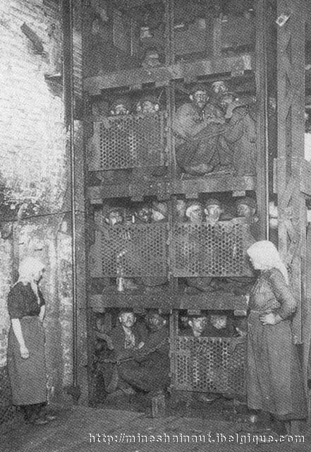
6
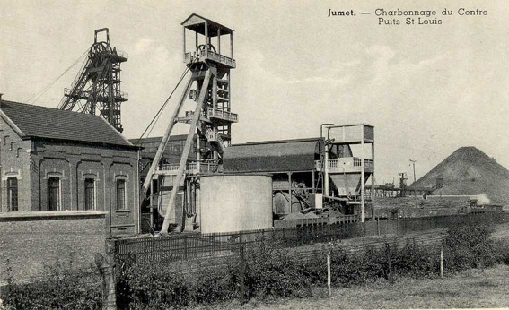
7
SL…..
Ascenseur

8- Les gaz de la mine
Nombre d'accidents sont dûs à la présences de gaz dans la mine:
- Le grisou (CH4)
Il provient de la décomposition des matières végétales sous l'eau sans contact avec l'air. Explosif puissant, encore plus intense quand il est mélangé à une quantité d'air suffisante pour provoquer une combustion complète (±9,5% de grisou). Plus léger que l'air, il gagne le haut des galeries. Il est incolore, inodore et sans goût. Sa présence se détecte grâce à la flamme de la lampe du mineur: elle s'allonge et s'entoure d'une auréole bleue. La présence de poussière de charbon augmente le danger d'explosion.
- L'oxyde de carbone (CO)
Appraît le plus souvent lors d'incendies ou coups de grisou: produit par une combustion incomplète, il est inodore et incolore, donc difficile à déceler. Il peut être présent alors que la lampe du mineur continue de brûler. Il est extrêmement dangereux et peut provoquer la mort. Sa présence aussi minime soit-elle peut causer des dégâts importants:
1% de l'air respiré: graves symptômes d'empoisonnement après quelques heures de respiration;
2% de l'air respiré: la mort rapide.
- Le gaz carbonique (CO2)
Gaz incolore et inodore (saveur aigre si présent en grandes quantités). Plus lourd que l'air, il s'accumule au sol. Il éteint la lampe du mineur et diminue le pourcentage d'oxygène. A partir de 6%, il oppresse et à partir de 18% provoque la suffocation entraînant la mort.

9- Tragédie.
Le 8 août dernier, la Belgique célébrait le triste anniversaire de la catastrophe du Bois du Cazier. Il y a exactement 50 ans, une tragédie se déroulait dans un charbonnage de la région de Charleroi. 262 "gueules noires" ont perdu la vie dans ce qui restera à jamais la plus grande catastrophe minière de Belgique.

Salle des pendus
C'était un beau mercredi d'été, se souviennent aujourd'hui les derniers témoins de la tragédie. Comme chaque jour, les mineurs de la pause du matin arrivent au charbonnage alors que l'aube pointe à peine sur le "Pays noir", comme l'on surnomme la région de Charleroi. Après avoir laissé leurs vêtements dans la "salle des pendus" et enfilé leur bleu de travail, 274 hommes prennent place dans les cages qui les conduiront dans les entrailles de la mine. Seuls 12 échapperont finalement à l'enfer qui se prépare.
Erráta de manipulation
Sous terre, les mineurs arrachent, déblaient, poussent et remontent ce charbon pour lequel ils sacrifient leur santé, et même leur vie. En 1956, quelque 600 tonnes de pépites noires sont extraites chaque jour sur le site de Marcinelle. Peu après 8 heures, des cris retentissent: "Il y a le feu à la fosse", hurle un témoin affolé. La rumeur se répand, l'angoisse est palpable. On apprendra plus tard que tout s'est joué à l'étage 975, à la suite d'une erreur de manipulation d'un des wagonnets par l'encageur Antonio Iannetta. Mal engagé dans l'ascenceur qui doit le ramener à la surface, le chariot arrache une poutrelle métallique.
Six survivants
Sous le choc, celle-ci sectionne une conduite d'huile et des câbles électriques, provoquant un arc qui enflamme l'huile répandue. C'est l'incendie qui, attisé par les ventilateurs, se propage rapidement dans le puits. A la surface, l'alerte est donnée. Les hommes de la centrale de sauvetage de Marcinelle arrivent dans la cour du charbonnage sur le coup de 9 heures. Des habitants de la commune, des femmes surtout, commencent à se masser devant les grilles du site. Les pompiers n'arriveront que 2 heures plus tard. Dans le courant de l'après-midi, 6 survivants sont sortis de la mine. Ce seront les derniers.
"Tutti cadaveri!"
Deux semaines après le drame, le 23 août 1956, un sauveteur prononcera finalement ces mots qui ont, depuis, fait le tour du monde: "Tutti cadaveri!". Ils sont tous morts! Au cours de ce funeste jour de 1956, 262 mineurs auront finalement payé de leur vie cette "bataille du charbon" dans laquelle est engagé le pays. Parmi eux figurent 136 Italiens, 95 Belges, dont 30 néerlandophones, 8 Polonais, 6 Grecs, 5 Allemands, 5 Français mais aussi des Hongrois, un Anglais, un Russe, un Ukrainien et un Néerlandais. Quelques années plus tard, la justice - qui pointera également du doigt l'absence de mesures de sécurité et des infractions à la législation minière - poursuivra 5 hommes pour défaut de prévoyance et de précaution.

Gueules noires
Se retrouveront ainsi sur le banc des prévenus Adolphe Calicis, le directeur des travaux du Cazier; Eugène Jacquemyns, l'ingénieur en chef du charbonnage; Louis De Vleeschauwer, en charge de l'inspection du matériel électrique; Roger Lefèvre, directeur divisionnaire de l'administration des mines et Philippe Dassargues, un ingénieur stagiaire du même département. Au terme d'un procès fleuve et d'un appel - auxquels n'assistera par l'encageur à l'origine de l'incendie qui avait entre-temps émigré au Canada - seul Adolphe Calicis sera condamné à 6 mois de prison avec sursis de 5 ans. Quant au charbonnage du Bois du Cazier, il a définitivement cessé ses activités en 1967. Transformé depuis en musée, il est devenu un lieu de mémoire où, si l'on tend l'oreille, on entend encore résonner les voix des gueules noires. (belga)
SL……..

Témoignages :

"J'étais infirmière à l'institut médico-chirurgical Gailly à Charleroi. Le soir de la catastrophe, on a prévenu le personnel qui avait été mobilisé qu'il n'y aurait sans doute plus de survivants".
Luce Comménile avait un peu plus de 30 ans en août 1956. Elle faisait partie de ces infirmières et médecins réquisitionnés - sur le site du charbonnage ou dans les différents hôpitaux de la région - à l'annonce de la tragédie. "Dans le courant de la journée, nous avons reçu l'ordre de préparer des chambres et des sérums pour les blessés éventuels". Des blessés, l'infirmière n'en soignera finalement qu'un seul.
"Sur le coup de 17h30 - 18 heures, un Limbourgeois d'une quarantaine d'années est arrivé. Il était choqué et avait le bas des jambes brûlé", se souvient aujourd'hui la vieille dame qui n'a pas quitté la région. L'homme avait déjà été pris dans un coup de grisou dans une mine du Limbourg. "Après Marcinelle, il s'est juré de ne plus jamais descendre dans le puits. Je ne sais pas s'il a pu tenir sa promesse", poursuit l'ancienne infirmière.
"En fin de soirée, le directeur de l'institut nous a dit qu'on ne remonterait sans doute plus de survivants et le personnel est rentré à la maison", ajoute-t-elle. La jeune infirmière se rendra finalement au Bois du Cazier le dimanche suivant la catastrophe pour "accompagner les médecins qui faisaient des électrocardiogrammes aux sauveteurs". L'incendie de la mine coûtera la vie à 262 des 274 mineurs qui étaient descendus dans les entrailles de la terre le matin du 8 août 1956. (belga)
"J'étais infirmière à l'institut médico-chirurgical Gailly à Charleroi. Le soir de la catastrophe, on a prévenu le personnel qui avait été mobilisé qu'il n'y aurait sans doute plus de survivants".
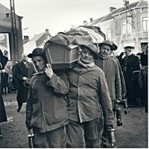
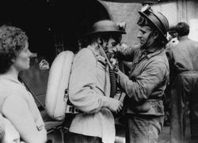
10

136 Italiens, 95 Belges, 8 Polonais, 6 Grecs, 5 Allemands, 5 Français, 3 Hongrois, 1 Britannique, 1 Russe, 1 Ukrainien et 1 Néerlandais perdirent la vie au Cazier
Lecture :
SL…….
……../15

- Dans quel document trouveras-tu le plus d’informations sur le travail des enfants dans la mine :
…./0,5

1 – 2 – 3 – 4 – 5 – 6 – 7 – 8 – 9 – 10

Entoure le numéro de document de ton choix.

- Quel titre donnerais-tu au document 3 ?
…./1
Note-le.

- Quelle est la durée de travail habituelle d’un mineur du XIXème siècle ?
…./1

- Dans le document 5, recherche le menu du mineur.
…./1

- On dit dans ce texte que les mineurs étaient analphabètes, qu’est-ce que cela signifie ?
…./2

- Cite 3 gaz dangereux pour le mineur
…./1,5

- Donne la date exacte de la tragédie du Bois du Cazier.
…./1

- Dans les victimes, il y avait des Belges. Cite les autres nationalités
…./5

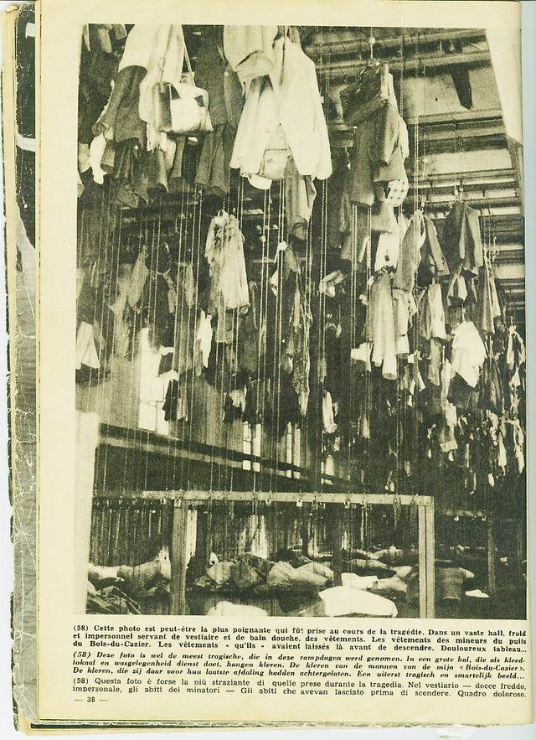
9- Dans le document n°9, on parle d’un lieu
spécial dont en voici la photo. Comment
s’appelle ce lieu ?
10 - A ton avis, pourquoi ce lieu porte un nom
si effrayant ?

…./1
…./1

